1今天上午做发现页面， 创建一个自定义DisListTableViewCelll和DisModel，用storyboard约束做自定义cell

界面如下：

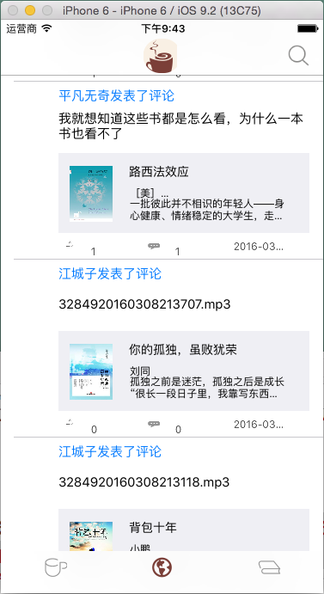

添加修改的文件

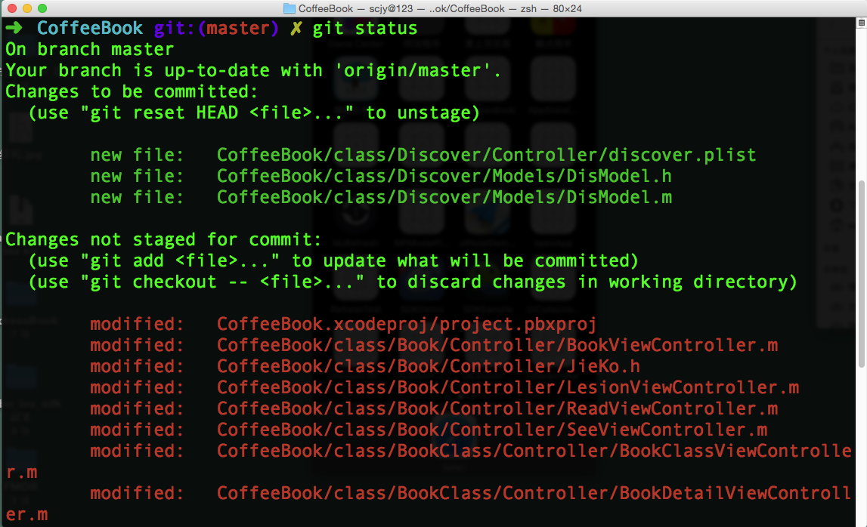

23个文件被修改，共写666行代码，删除66行，共写600行代码

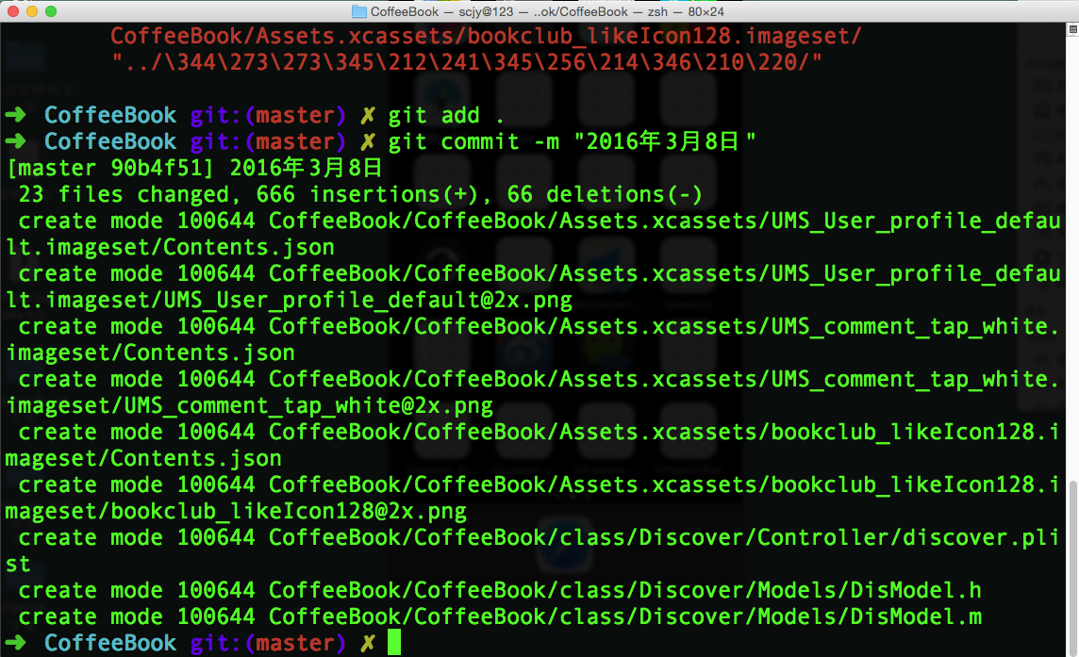

共完成43个文件

